Александр Иванович Клочнев
(1920-1998)

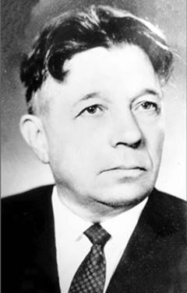
Александр Иванович Клочнев – сержант Красной Армии, участник Великой Отечественной войны, полный кавалер Ордена Славы, уроженец Полупочинок Дивеевского района Нижегородской области. Воевал на Западном, 2-м Белорусском фронтах. Принимал участие в Восточно-Прусской операции. Демобилизовался в 1946 году. Жил и работал в городе Ленинграде. Умер 25 мая 1998 года. Похоронен на Ковалевском кладбище Всеволжского городского поселения.

Улицы героев
(карта с. Дивеево на сайте
Дивеевской детской библиотеки)

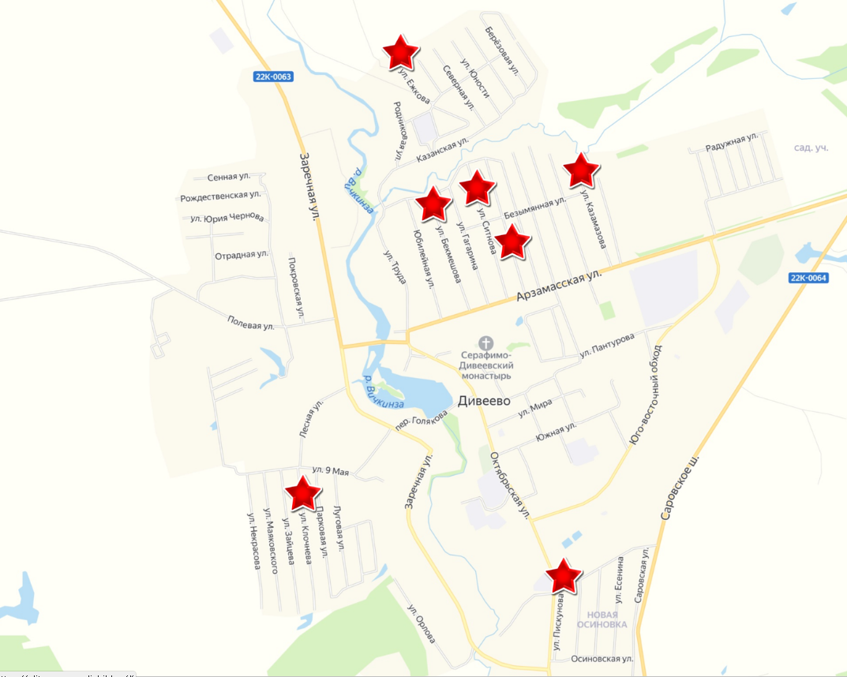

Дорогие ребята !
Приглашаем вас посетить
Центральную детскую библиотеку
НАШ АДРЕС:
607320 с. Дивеево,
ул. Октябрьская, д.16
Библиотека работает:
Понедельник-пятница
С 10.00 до 18.00
Воскресенье
С 10.00 до 17.00
Суббота – выходной день
Телефон: 4-27-02
Сайт: https://cdb.divbibl.ru/
Ждём вас !
Составитель: М.Н. Нагайцева –
ведущий библиограф
Центральной детской библиотеки

Используемые источники:
https://ulitsy-geroev.divbibl.ru/


МАУК «ЦБС Дивеевского
муниципального округа»
Центральная детская библиотека



Герои-земляки
Великой Отечественной войны


6+

Дивеево
2025
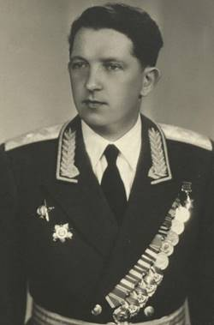
Пятеро уроженцев нашего округа за мужество, проявленное в боях, удостоены высокого звания Героя Советского Союза. Двое наших земляков – полные кавалеры Ордена Славы.

ГЕРОИ СОВЕТСКОГО СОЮЗА

Иван Степанович Ежков
(1923-1944)
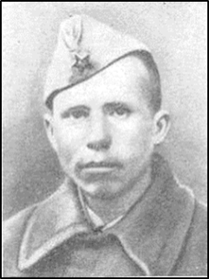
Иван Степанович Ежков, уроженец с. Большое Череватово Дивеевского района Нижегородской области, советский военнослужащий, участник Великой Отечественной войны. Герой Советского Союза (указ от 24 марта 1945 года). Погиб в июне 1944 года в Могилевской области, закрыв своим телом вражескую амбразуру.
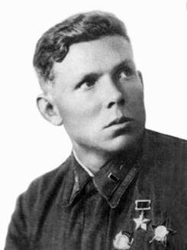
Михаил Иванович Козомазов
(1918-1983)

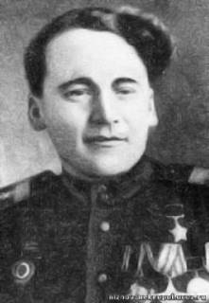
Михаил Иванович Козомазов (1918—1983) — старшина Советской Армии, участник Великой Отечественной войны, Герой Советского Союза (1944). Уроженец д. Маевка Дивеевского района Нижегородской области. За образцовое выполнение заданий и проявленные мужество и героизм был удостоен высокого звания Героя Советского Союза. Умер 18 мая 1983 года, похоронен в Арзамасе.
Михаил Степанович Пискунов
(1915-1995)

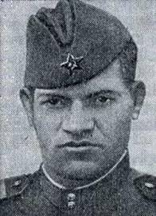
Михаил Степанович Пискунов, уроженец с. Смирново Дивеевского района Нижегородской области, генерал-майор танковых войск. 31 мая 1945 г. за образцовое выполнение боевых заданий и проявленные при этом мужество и героизм присвоено звание Героя Советского Союза. Кандидат военных наук, доцент. Жил в Москве. Умер 17 февраля 1995 года. Похоронен в Москве на Троекуровском кладбище.
Валентин Егорович Ситнов
(1918-1945)

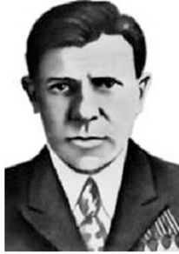
Валентин Егорович Ситнов, уроженец с. Сыресева Дивеевского района Нижегородской области, летчик бомбардировочной авиации дальнего действия. Более полутора лет находился в страшных лагерях смерти. Там сумел сохранить не только свою честь, но и Золотую Звезду Героя, всё это время держа ее за щекой. За образцовое выполнение боевых заданий и проявленные при этом мужество и героизм капитану Ситнову В. Е. присвоено звание Героя Советского Союза (1942 г.). Погиб 20 декабря 1945 г. от руки польского националиста. Похоронен в г. Бресте.
Николай Ильич Шалашков
(1920-1943)

Николай Ильич Шалашков, уроженец с. Большое Череватово Дивеевского района Нижегородской области. 17 октября 1943 г. за мужество и героизм, проявленные при форсировании Днепра, ефрейтору Шалашкову Н. И. присвоено звание Героя Советского Союза. 24 ноября 1943 г. он пропал без вести. В Чернышевке на Урале, откуда сапер ушел на фронт установлен обелиск Героя Советского Союза.
ПОЛНЫЕ КАВАЛЕРЫ ОРДЕНА СЛАВЫ

Сергей Григорьевич Бекмешов
(1912-1945)

Сергей Григорьевич Бекмешов, уроженец с. Дивеева Нижегородской области, ефрейтор, пулеметчик. Полный кавалер Ордена Славы. Участник обороны Ленинграда и освобождения Севастополя. 1 января 1945 г. Сергей Бекмешов погиб в бою при освобождении г. Даркемен в Восточной Пруссии (в настоящее время г. Озёрск Калининградской области).

